Communiqué de presse
Février 2018

Nouvelle collection de toiles my collections en trois parties pour stores
Aménagement moderne, conseil rapide
En février 2018, le fabricant weinor lance sur le marché une nouvelle
collection de toiles pour stores. my collections se compose de diverses toiles modernes en acrylique et en polyester se déclinant en trois pièces de collection destinées à différents types de clients. Concentré sur un total de 143 motifs à la couleur stable grâce à la teinture dans la masse, weinor veut faciliter le choix de la bonne toile à ses partenaires spécialisés. Les nouveaux livres de collection sont des outils de conseil modernes conçus pour conclure une vente de la façon la plus simple et la plus rapide.

« La conception de my collections a été un travail long et intensif. Mais cela s'est révélé payant : nous pouvons à présent proposer à nos clients une collection comportant de magnifiques toiles. Avec les nouveaux livres de collection afférents, l'entretien conseil peut être aussi simplifié et raccourci au maximum », se réjouit Manuel Kubitza, directeur de la création chez weinor. Son optimisme est justifié, car la nouvelle collection de toiles de store séduit par son concept cohérent. Manuel Kubitza et son équipe ont investi plus de deux ans dans la préparation. Ils ont intégré de nombreux aspects différents au moment de la composition des motifs : des chercheurs de tendances ont été consultés, les fournisseurs de toiles Parà et Sattler sondés et des ateliers ont été organisés avec des partenaires spécialisés afin de faire un choix approprié. Le résultat : une collection de toiles compacte, claire avec trois priorités de couleurs et des toiles modernes, de haute qualité et aux couleurs stables.

Les trois compositions de motifs : gris, beige et couleur
Dans la pièce de collection momentum, la couleur grise tendance se retrouve dans sa plus grande diversité à l'instar du programme : avec des rayures fines, des lignes, des structures fines et brutes ainsi que des combinaisons de bandes blocs. momentum s'adresse à des clients particuliers qui privilégient un cadre de vie et un agencement intérieur clairs et intemporel. La pièce de collection mélange comprend des tons beiges et taupes harmonieux. Elle s'adresse également aux acheteurs ayant des exigences conceptuelles modernes mais qui privilégient un style plus doux. La pièce de collection not crazy est réellement haute en couleur. Elle regroupe de nombreuses couleurs tendance créatives pour ceux qui souhaitent des pièces aux accents particuliers. Toutes les toiles sont, comme jusqu'à maintenant, teintes dans la masse. Pour ce faire, le pigment coloré est intégré dans les fibres dès le processus de filage - un grand avantage, car le fil terminé est teinté dans la masse, les couleurs de la toile restent brillantes durablement.

Motifs avec structure de soie sauvage
Les trois pièces de collection comportent des motifs avec les mêmes éléments décoratifs : bandes blocs, rayures fantaisie et toiles unies. De plus, il y a de larges bandes blocs avec des parties de toile plus ou moins structurées, de larges bandes blocs « trompe l'œil » aux nuances différentes de couleur ainsi que des rayures neutres et colorées. Par ailleurs, des toiles à la structure en soie sauvage apparaissent dans chaque collection de pièces. Ce sont tous des motifs nouveaux aux lignes légères. Ils sont caractérisés par leur toucher agréable et leurs fils tissés de différentes épaisseurs qui confèrent une surface particulière à la toile.

Livres de collection simplifiant le conseil
L'utilisation quotidienne des livres de collection en trois parties est extrêmement pratique pour le conseil et la vente. « Beaucoup de clients particuliers veulent une toile de store assortie à la couleur de leur façade et à l'équipement de la terrasse. En se concentrant sur des motifs forts et prometteurs ainsi que sur leur composition claire en trois pièces, l'entreprise spécialiste peut les générer dans la teinte qui convient », explique la responsable marketing, Sylvia Hendel. Un autre détail astucieux réside dans la technique de fixation des trois pièces de collection, maintenues par des aimants. Pour montrer une seule pièce de collection à son client, il suffit de la séparer des autres puis de la remettre en place. De cette manière, les échantillons de motifs peuvent être mis à la lumière sans efforts afin de montrer l'intensité des couleurs. De solides rubans-supports disposés sur les côtés facilitent beaucoup la manipulation. « Lors de conversations avec nos partenaires spécialisés, l'envie revenait toujours d'organiser les livres de collection de façon à simplifier l'entretien conseil. Cela a été l'idée conductrice durant le développement du concept », explique Manuel Kubitza.

« Une identité cohérente pour un produit autant sensuel que technique »
Outre les trois livres de collection, qui ne forment qu'un grâce aux aimants, weinor propose à ses clients une collection compacte plus petite en demi-format et sous forme de livre dans laquelle est réuni l'ensemble des 143 motifs. my collections est disponible depuis le 1er février, les partenaires spécialisés l'ont reçue un peu plus tôt. Les premiers commentaires sont positifs. L'équipe weinor se prépare à un vif intérêt et à une forte demande. Directeur de la création, Manuel Kubitza : « Nous avons essayé de donner à un produit autant sensuel que technique une identité cohérente et compréhensible. Je crois que nous y sommes arrivés. »

my collections de weinor : les faits
- Une collection, trois pièces de collection
- Pièces de collection faciles à séparer et à rassembler par des aimants
- Stabilité des couleurs élevée grâce au fil teint dans la masse
- 143 motifs de toile, composés de manière claire
- Manipulation facile face à la lumière grâce au poids faible

Éditeur :
Christian Pätz
weinor GmbH & Co. KG || Mathias-Brüggen-Str. 110 || 50829 Cologne
Mail : cpaetz@weinor.de || www.weinor.de
Tél. : 0221 / 597 09 265 || Fax : 0221/ 595 11 89

Tous les textes et illustrations ainsi que d'autres informations se trouvent sur www.weinor.de/presse/.

Images :

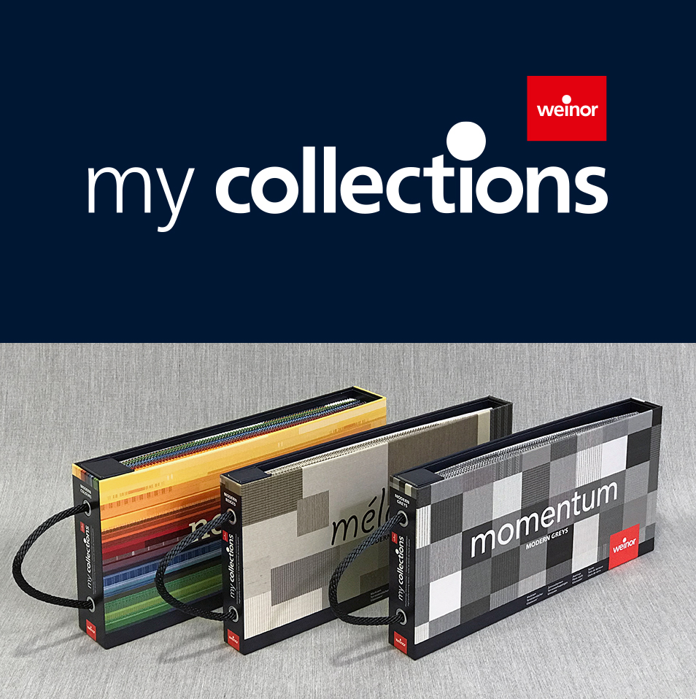
Image 1 :
Une collection, trois pièces : my collections de weinor comprend les trois collections de pièces momentum, mélange et not crazy.

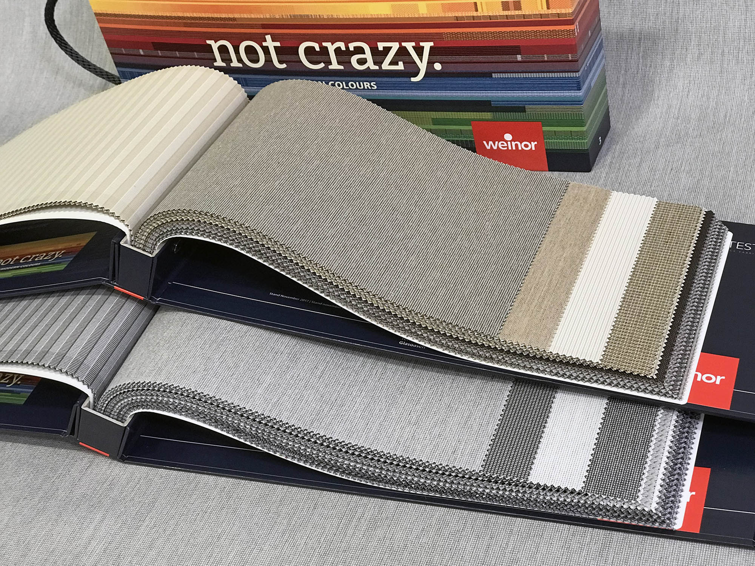
Image 2 :
Les livres de collection sont organisés de manière claire et regroupés par thème dans les groupes de couleurs. Cela facilite le choix des motifs.
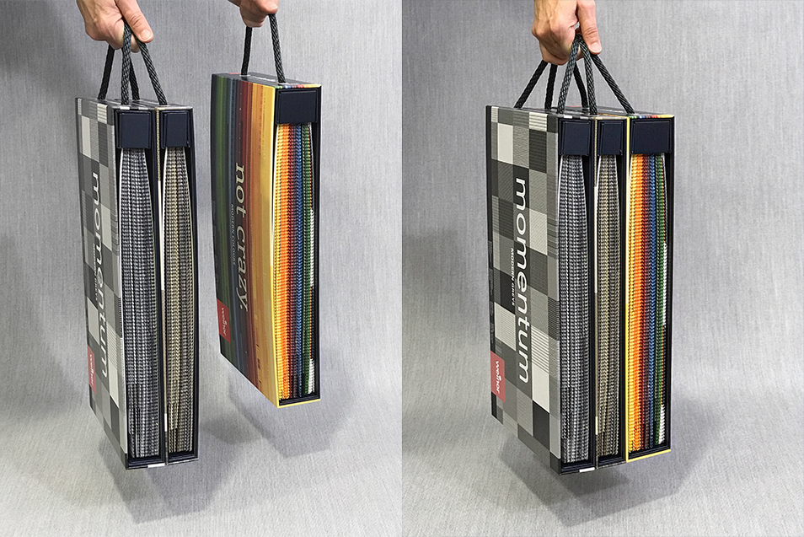
Image 3 :
Maniables : Les pièces de collection peuvent être séparées les unes des autres puis rassemblées.

Image 4 :
Gris, beige chaud ou couleurs créatives. Qu'importe, les motifs modernes de my collections sauront satisfaire tous les goûts.

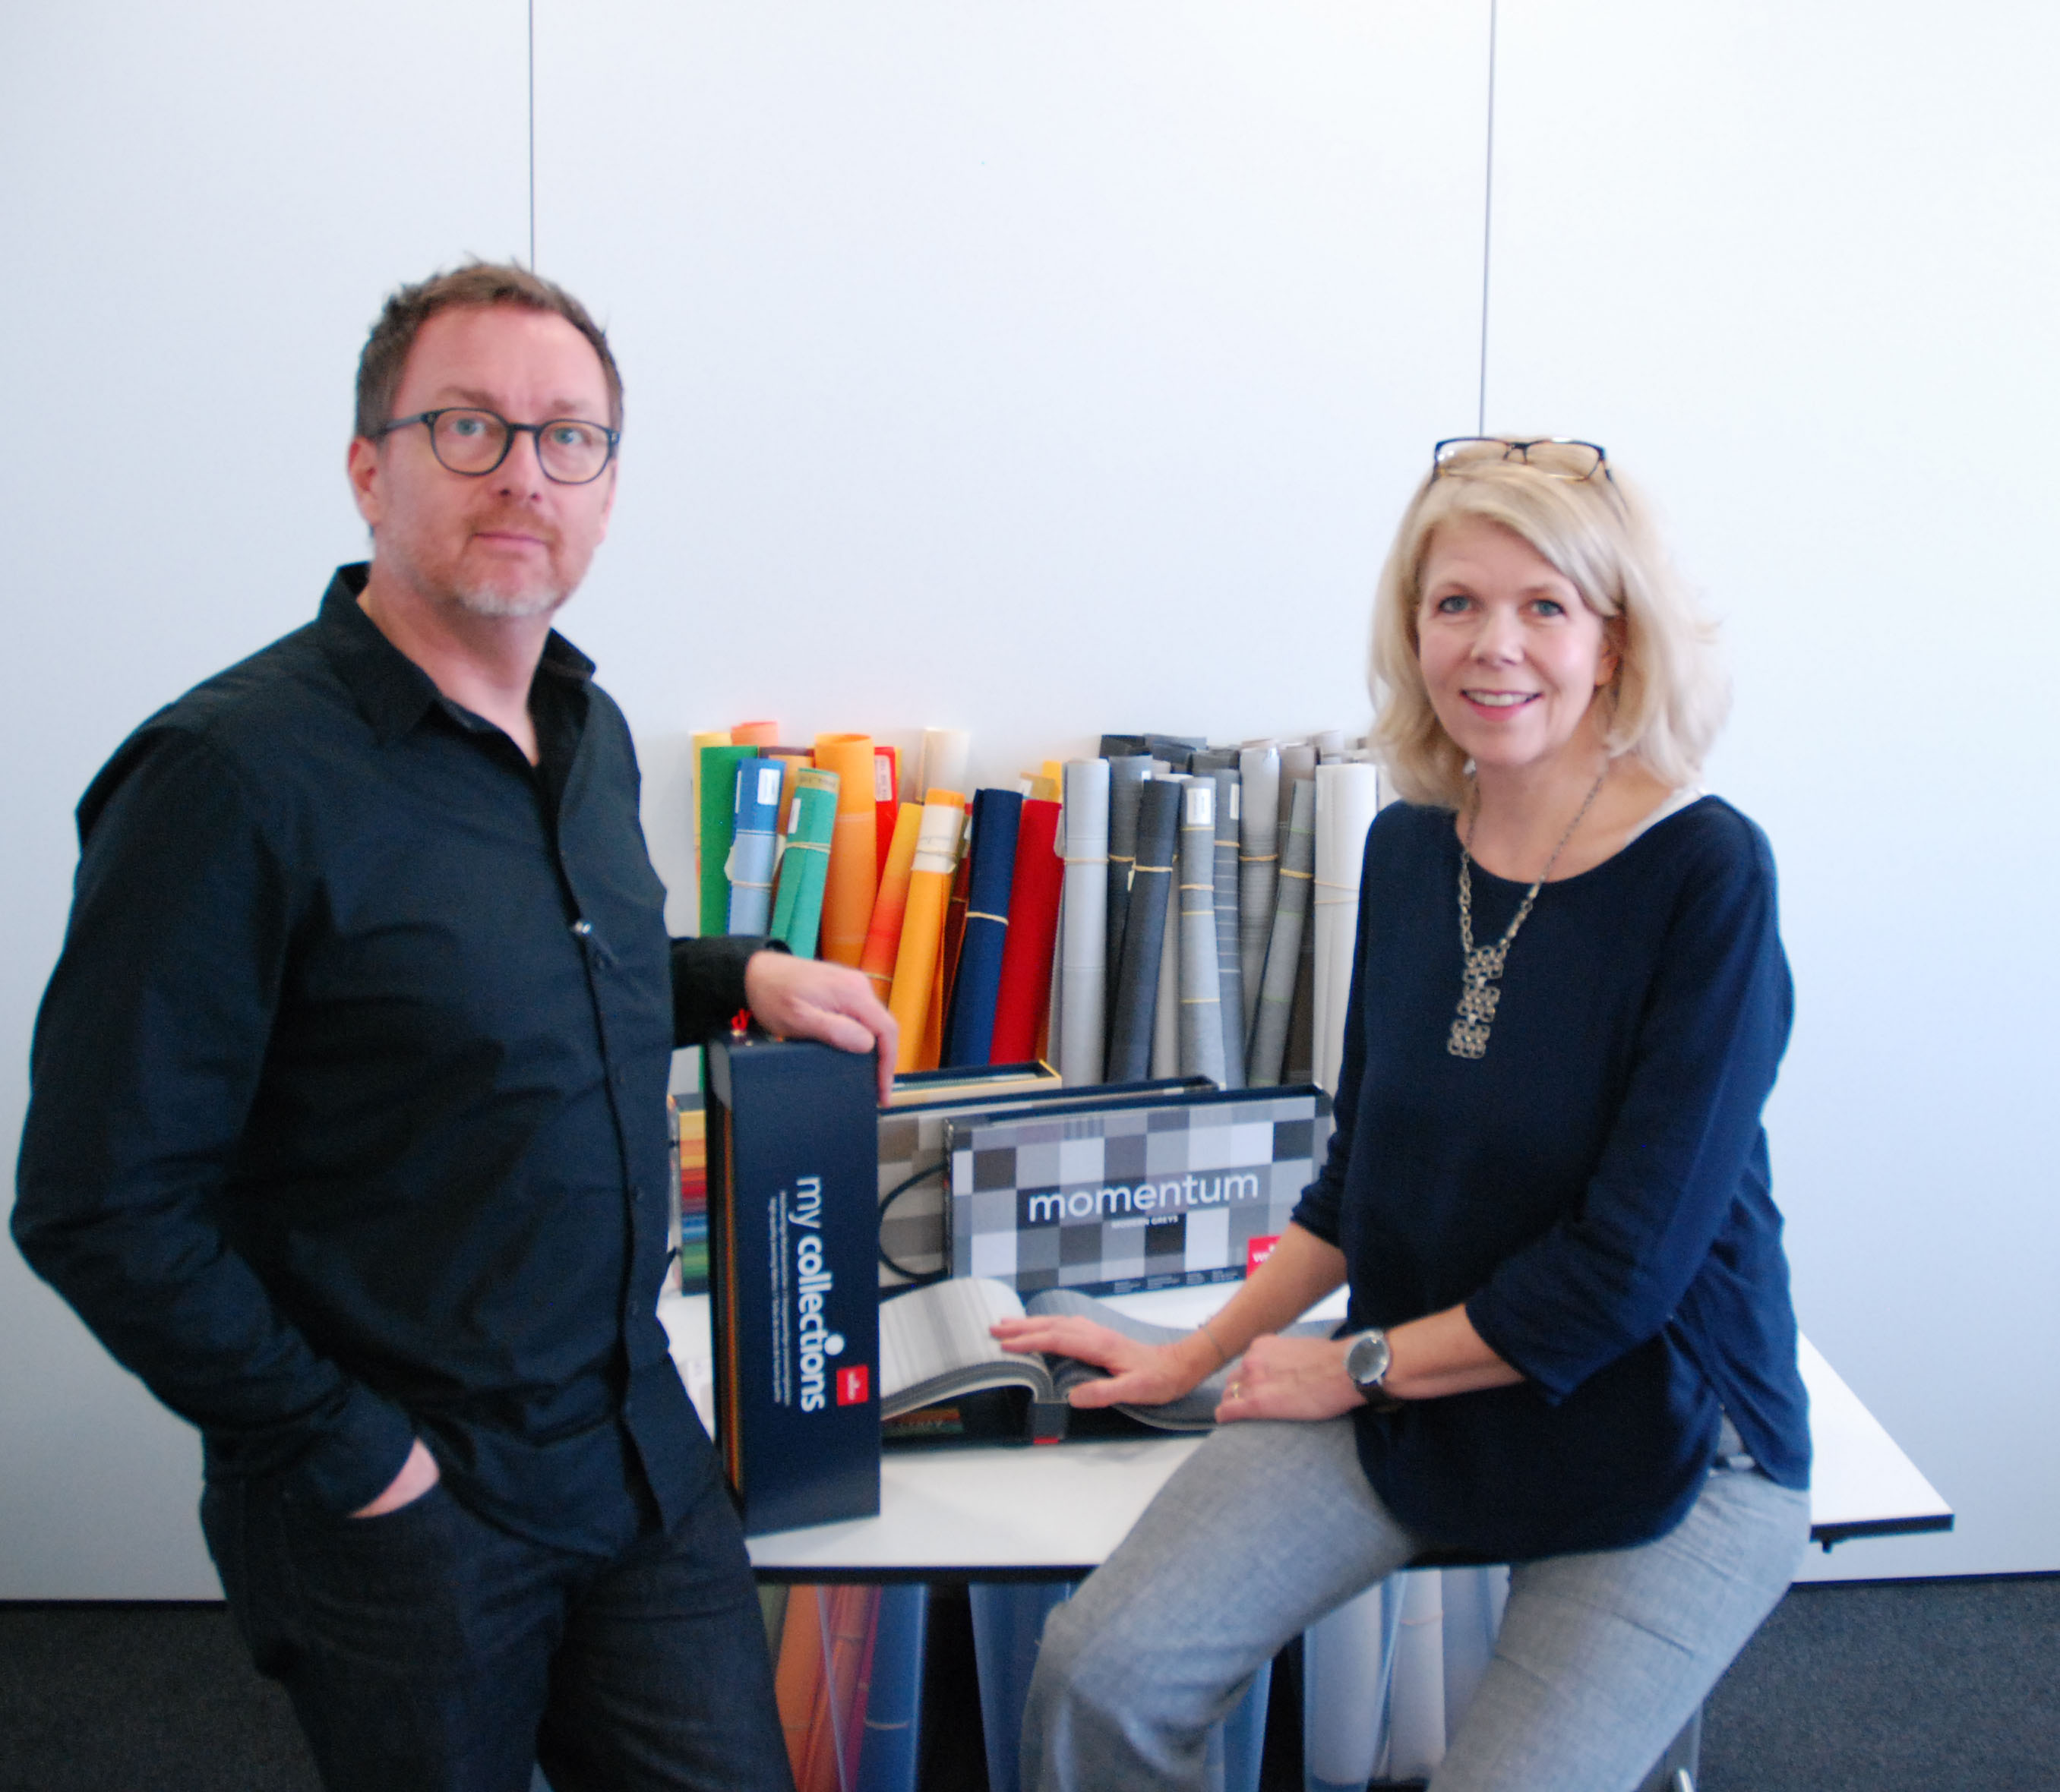
Image 5 :
Travail intensif - résultat réussi : la responsable marketing Sylvia Hendel et le directeur de la création Manuel Kubitza présentent la nouvelle collection de toiles.

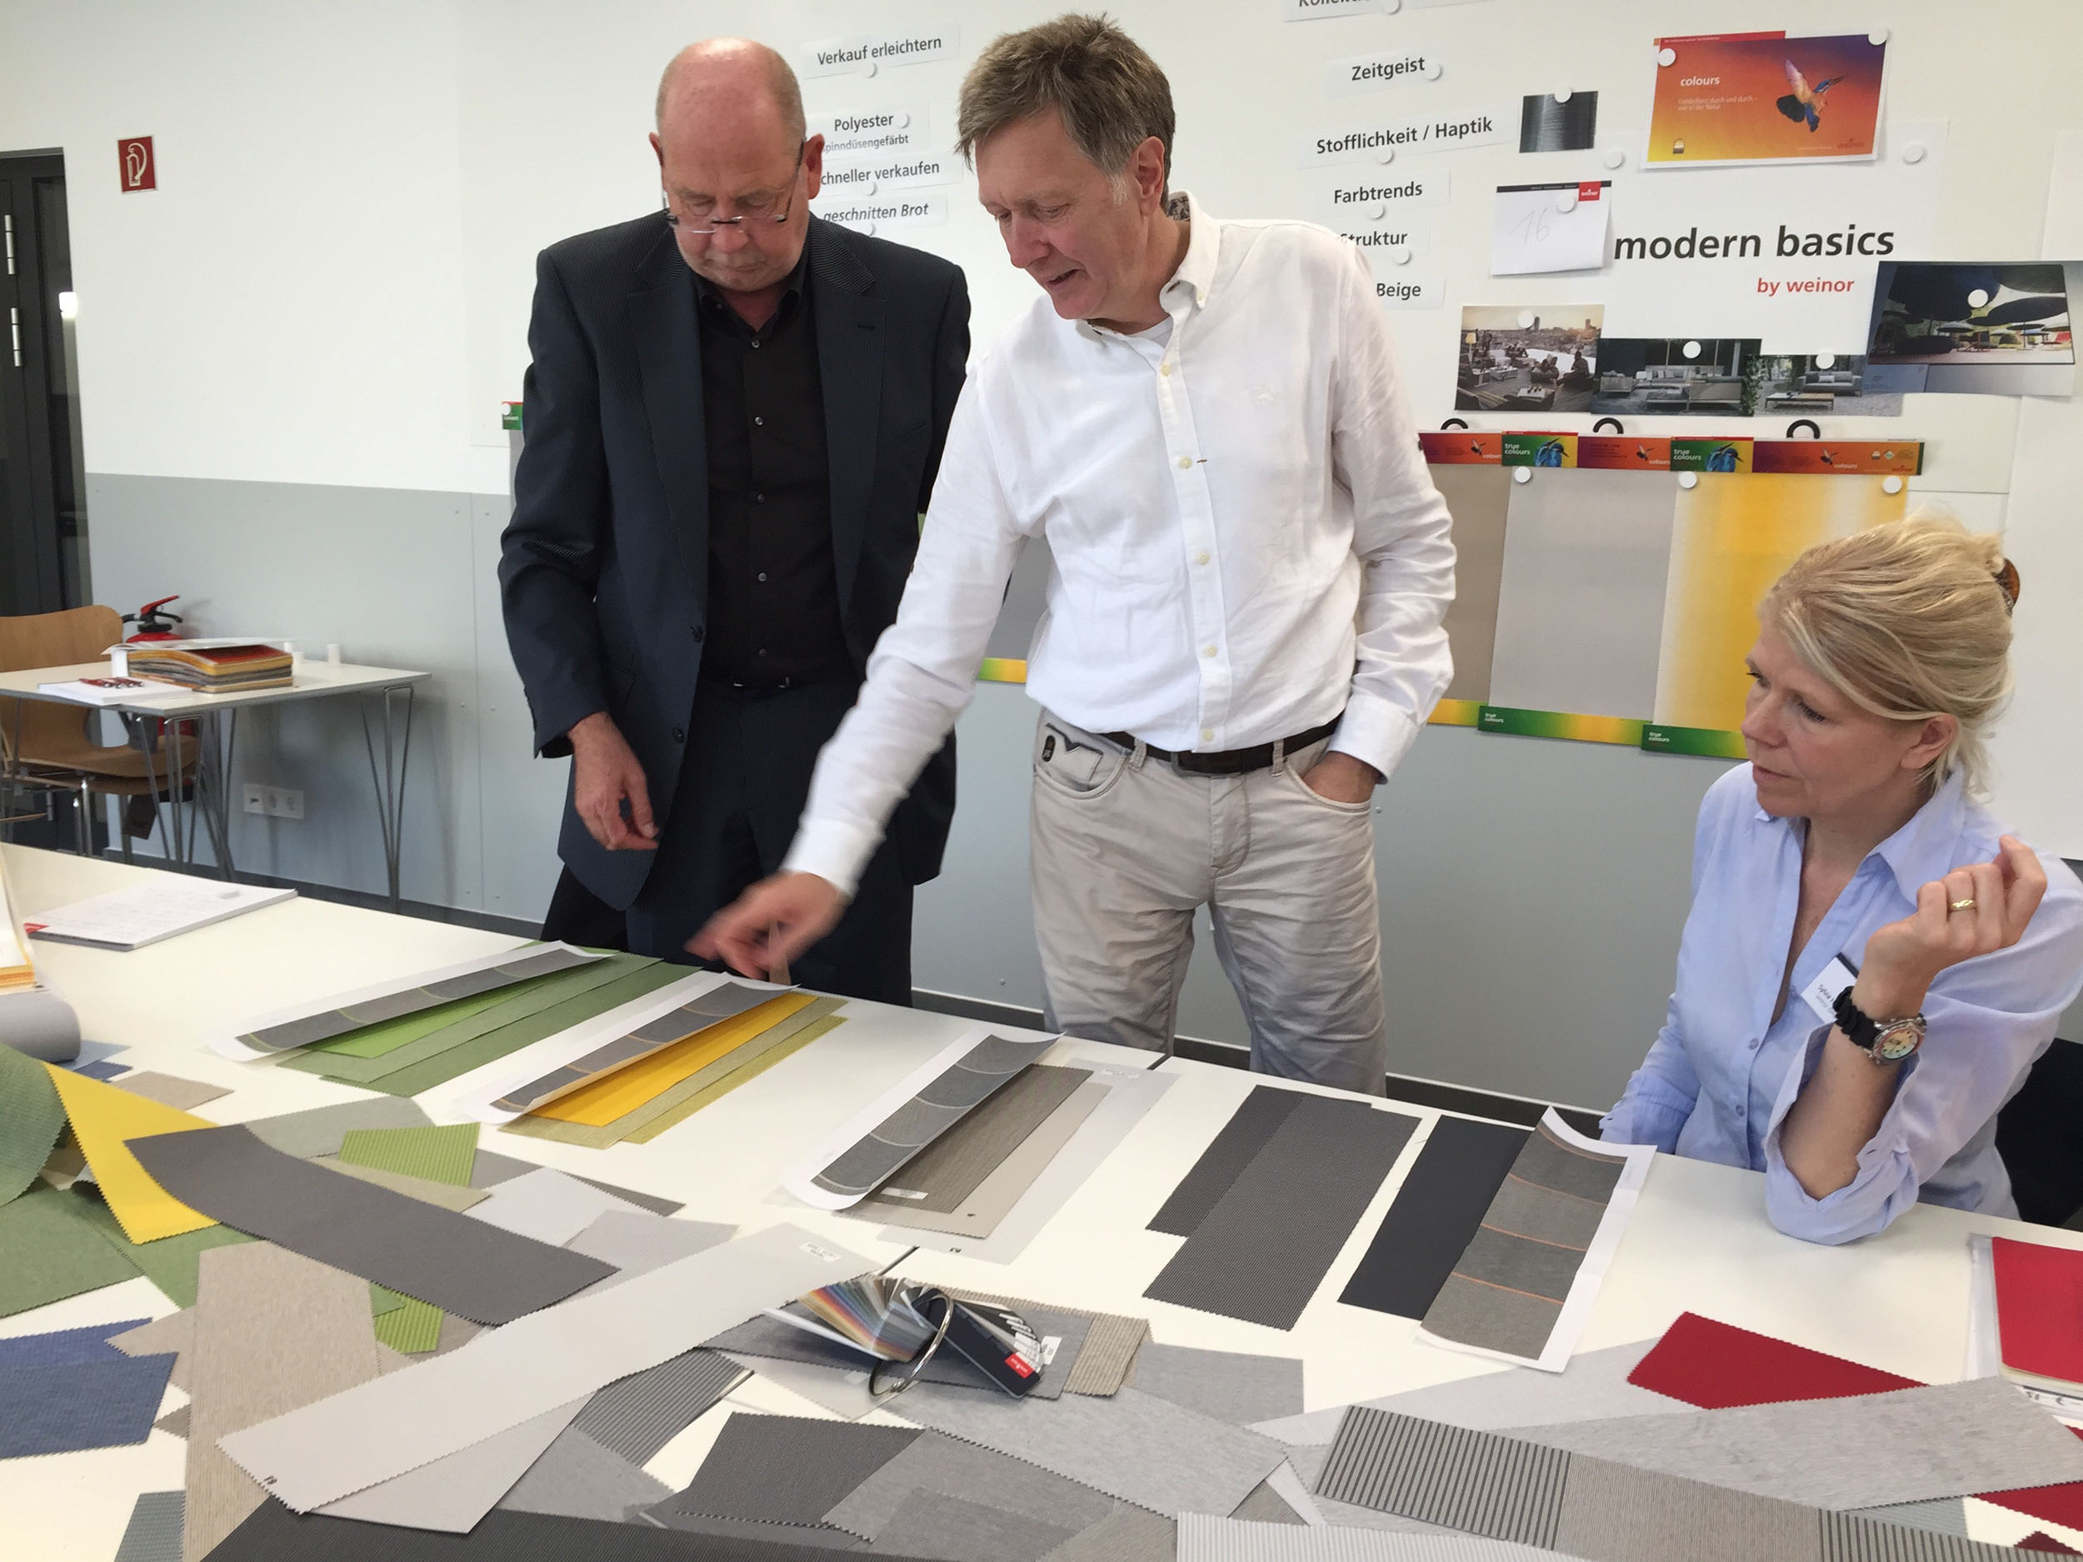
Image 6 :
Coopération étroite : Des partenaires spécialisés ont diffusé leur savoir et leur créativité pour la collection de toiles de store my collections lors d'ateliers (à droite de l'image : responsable marketing weinor Sylvia Hendel).

Photos : weinor GmbH & Co. KG

